**线性规划补充题**

**1、 满足的整点（横、纵坐标为整数）的个数是（　　）**

**Ａ． Ｂ． Ｃ． Ｄ．**

**2、如果直线与圆交于、两点，且、关于直线对称，则不等式组表示的平面区域面积是 。**

**3.若不等式表示直线上方的平面区域，则a的取值范围是 。**

**4.已知，点的在的平面区域的面积是 。**

**5．已知△*ABC*的三边*a*，*b*，*c*满足*c*＋*b*≤2*a*，*c*＋*a*≤2*b*，求的取值范围．**

**6. 给出平面区域如图所示，若使目标函数取得最大值的最优解有无穷多个，则的值为（　　）**













**Ａ． Ｂ．**

**Ｃ． Ｄ．**

**7．在平面直角坐标系*xOy*中，已知平面区域*A*＝{(*x*，*y*)|*x*＋*y*≤1，且*x*≥0，*y*≥0}，求平面区域*B*＝{(*x*＋*y*，*x*－*y*)|(*x*，*y*)∈*A*}的面积？**

二元一次不等式(组)与简单的线性规划问题

1．若不等式组表示的平面区域是一个三角形，则*a*的取值范围是(　　)

A. B．(0,1]

C. D．(0,1]∪

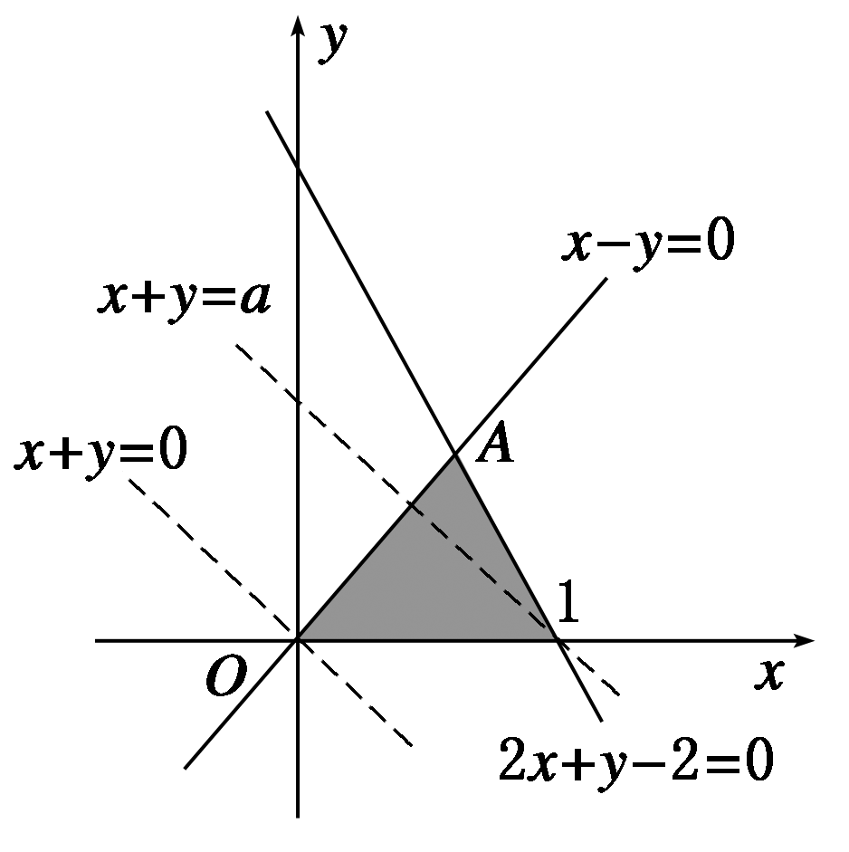

解析：选D　如图所示，直线*x*＋*y*＝0从原点向右移动，移动到(1,0)时，再往右移，不等式组所表示的平面区域就不能构成三角形了；

又从点*A*向右移动时，不等式组所表示的平面区域为整个阴影部分的三角形．所以0<*a*≤1或*a*≥.

2．若直线*y*＝2*x*上存在点(*x*，*y*)满足约束条件则实数*m*的最大值为(　　)

A．－1 B．1 C. D．2

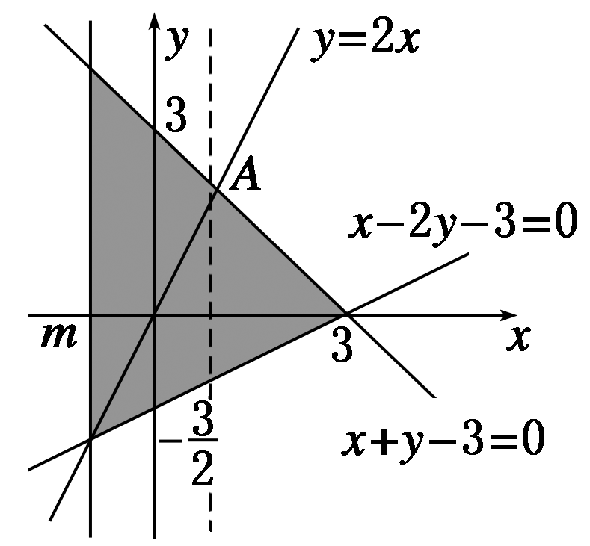

解析：选B　约束条件表示的可行域如图阴影部分所示．

当直线*x*＝*m*从如图所示的实线位置运动到过*A*点的位置时，*m*取最大值．

解方程组得*A*点坐标为(1,2)，所以*m*的最大值为1.

3．已知点(－3，－1)和点(4，－6)在直线3*x*－2*y*－*a*＝0的两侧，则*a*的取值范围为________．

解析：根据题意知(－9＋2－*a*)(12＋12－*a*)<0，即(*a*＋7)(*a*－24)<0，解得－7<*a*<24.

4．设*m*>1，在约束条件下，目标函数*z*＝*x*＋*my*的最大值小于2，求*m*的取值范围．

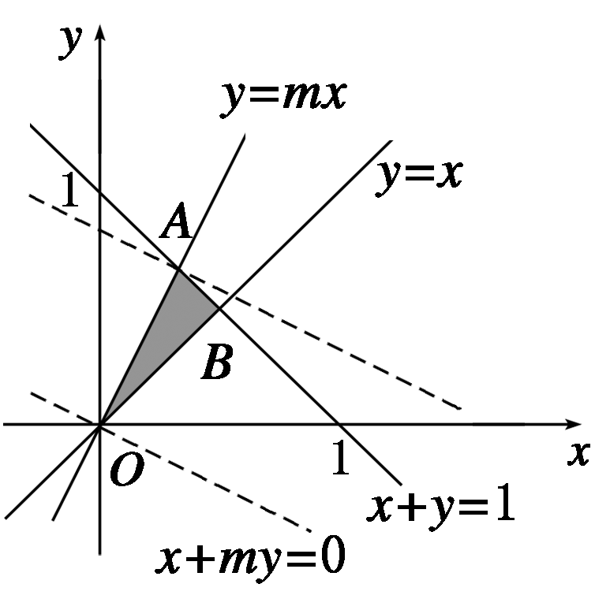

解：变换目标函数为*y*＝－*x*＋，由于*m*>1，所以－1<－<0，不等式组表示的平面区域如图中的阴影部分所示，根据目标函数的几何意义，只有直线*y*＝－*x*＋在*y*轴上的截距最大时，目标函数取得最大值．显然在点*A*处取得最大值，由*y*＝*mx*，*x*＋*y*＝1，得*A*，所以目标函数的最大值*z*max＝＋<2，所以*m*2－2*m*－1<0，解得1－<*m*<1＋，

故*m*的取值范围是(1,1＋)．

5．若*x*，*y*满足约束条件

若目标函数*z*＝*ax*＋2*y*仅在点(1,0)处取得最小值，求*a*的取值范围．

解：

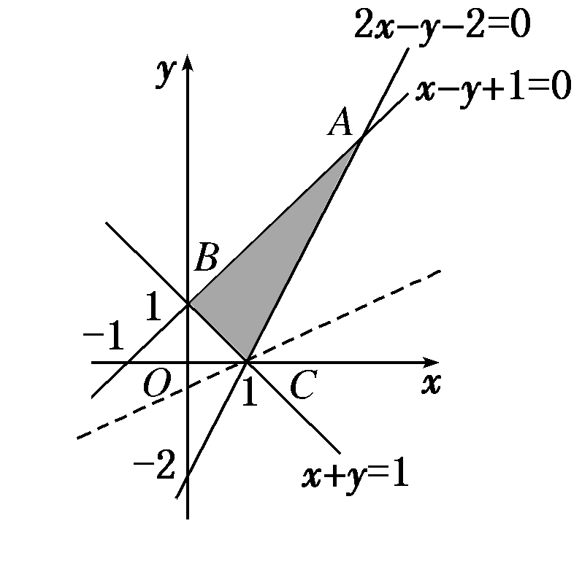

(2)直线*ax*＋2*y*＝*z*仅在点(1,0)处取得最小值，

由图象可知－1<－<2，解得－4<*a*<2.

6．若*a*≥0，*b*≥0，且当时，恒有*ax*＋*by*≤1，则由点*P*(*a*，*b*)所确定的平面区域的面积是(　　)

A. B. C．1 D.

解析：选C　因为*ax*＋*by*≤1恒成立，则当*x*＝0时，*by*≤1恒成立，可得*y*≤(*b*≠0)恒成立，所以0≤*b*≤1；同理0≤*a*≤1.所以由点*P*(*a*，*b*)所确定的平面区域是一个边长为1的正方形，面积为1.

7．已知实数*x*，*y*满足若目标函数*z*＝*x*－*y*的最小值的取值范围是[－2，－1]，则目标函数的最大值的取值范围是________．

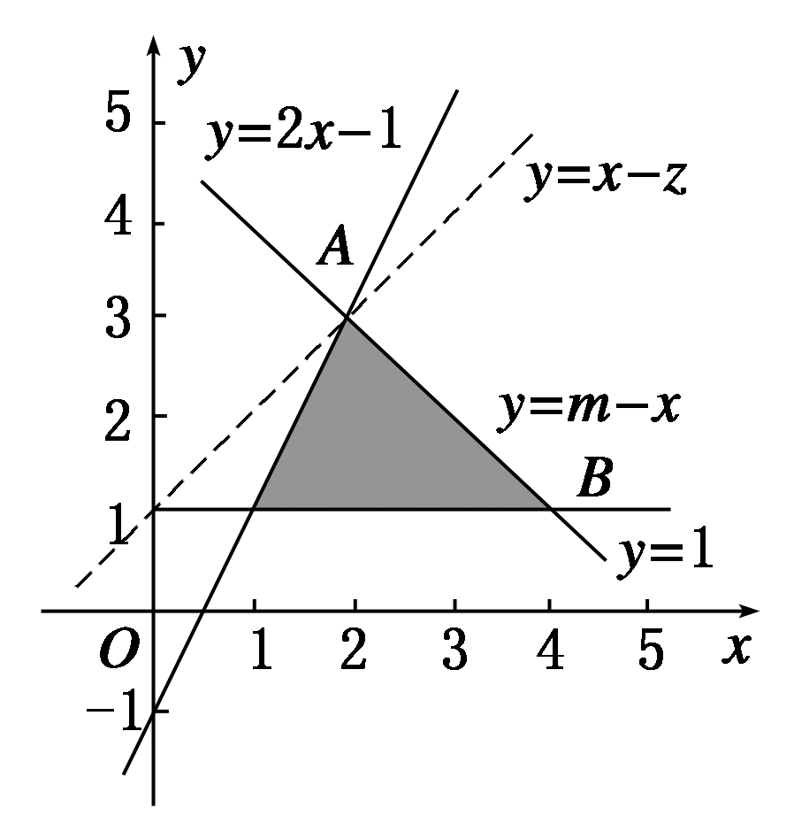

解析：不等式组表示的可行域如图中阴影部分(包括边界)所示，目标函数可变形为*y*＝*x*－*z*，当*z*最小时，直线*y*＝*x*－*z*在*y*轴上的截距最大．当*z*的最小值为－1，即直线为*y*＝*x*＋1时，联立方程可得此时点*A*的坐标为(2,3)，此时*m*＝2＋3＝5；当*z*的最小值为－2，即直线为*y*＝*x*＋2时，联立方程可得此时点*A*的坐标是(3,5)，此时*m*＝3＋5＝8.故*m*的取值范围是[5,8]．目标函数*z*＝*x*－*y*的最大值在点*B*(*m*－1,1)处取得，即*z*max＝*m*－1－1＝*m*－2，故目标函数的最大值的取值范围是[3,6]．

答案：[3,6]

**二元一次不等式(组)与简单的线性规划问题**

一、选择题

1．已知关于*x*，*y*的不等式组所表示的www.xkb1.com              新课标第一网不用注册，免费下载！平面区域的面积为4，则*k*的值为(　　)

A．1　 　　 　B．－3　　　　C．1或－3　　　　D．0

2．在平面直角坐标系*xOy*中，*M*为不等式组所表示的区域上一动点，则直线*OM*斜率的最小值为(　　)

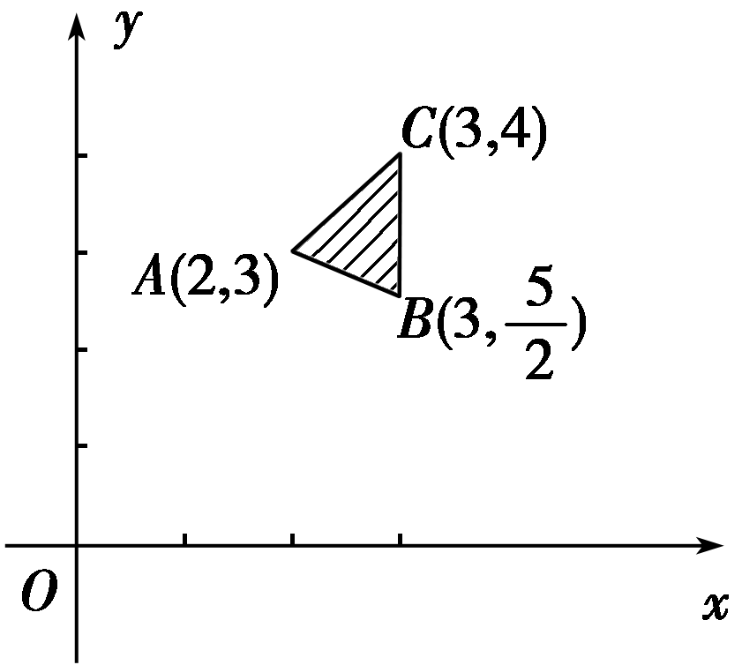A．2 B．1 C．－ D．－

3.已知点(*x*，*y*)在△*ABC*所包围的阴影区域内(包含边界)，若*B*

是使得*z*＝*ax*－*y*取得最大值的最优解，则实数*a*的取值范围为(　　)

新*课标*第*一*网

A．*a*≥－ B．*a*≥0 C．*a*≤－ D．－≤*a*≤0

4．某厂生产的甲、乙两种产品每件可获利润分别为30元、20元，生产甲产品每件需用*A*原料2千克、*B*原料4千克，生产乙产品每件需用*A*原料3千克www.xkb1.com              新课标第一网不用注册，免费下载！、*B*原料2千克．*A*原料每日供应量限额为60千克，*B*原料每日供应量www.xkb1.com              新课标第一网不用注册，免费下载！限额为80千克．要求每天生产的乙种产品不能比甲种产品多10件以上，则合理安排生产可使每日获得的最大利润为(　　)

A．500元 B．700元 C．400元 D．650元

5．已知平面区域*D*由以点*A*(1,3)，*B*(5,2)，*C*(3,1)为顶点的三角形内部以及边界组成．若在区域*D*上有无穷多个点(*x*，*y*)可使目标函数*z*＝*x*＋*my*取得最小值，则实数*m*的值为(　　)

A．－2 B．－1 [来源:Z*xx*k.Co mC．1 D．4

6．设点*A*(1，－1)，*B*(0,1)，若直线*ax*＋*by*＝1与线段*Awww.xkb1.com              新课标第一网不用注册，免费下载！B*(包括端点)有公共点，则*a*2＋*b*2的最小值为(　　)

A. B. C. D．1

二、填空题

7．若实数*x*，*y*满足，则的取值范围是_______．

8．设二元一次不等式组所表示的平面区域为*M*，则使函www.xkb1.com              新课标第一网不用注册，免费下载！数*y*＝*ax*(*a*>0，*a*≠1)的图象过区域*M*的*a*的取值范围是________．

9．设动点*P*(*x*，*y*)在区域*Ω*：上(含边界)，过点*P*任意作直线*l*，设直线*l*与区域*Ω*的公共部分为线段*AB*，则以*AB*为直径的圆的面积的最大值为________．

三、解答题

10．设实数*x*，*y*满足不等式组且*x*2＋*y*2的最小值为*m*，当9≤*m*≤25时，求实数*k*的取值范围．

11．已知点*P*(2，*t*)在不等式组表示的平面区域内，求点*P*(2，*t*)到直线3*x*＋4*y*＋1www.xkb1.com              新课标第一网不用注册，免费下载！0＝0距离的最大值．

12．设点*P*(*x*，*y*)满足：，求＋的取值范围．w w w .x k b 1.c o m

参考答案：ACADCC 7．[1,5] 8．[2,9] 9．4π．

10． －2≤*k*≤5. 11．4 12． 2≤＋≤.